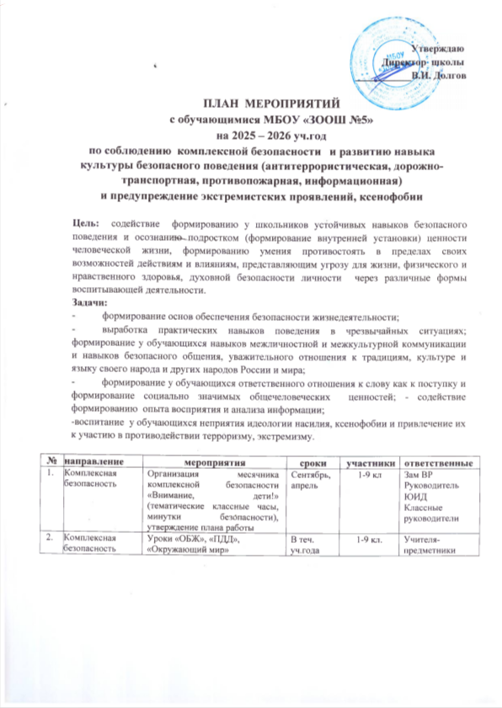

3. | Предупреждение распространени я инфекции, экстремистских проявлений  Дорожно-транспортной безопасности  ж/д транспорте  Комплексная безопасность | Рассмотрение на МО классных руководителей вопроса организации работы по профилактике экстремизма, терроризма, профилактике вирусных инфекций, ЧП на наземном транспорте с участием детей, воспитания  толерантности через цикл классных часов и родительских собраний .  Изучение Указа Президента России от 28 декабря 2024 г. №1124 "Об утверждении Стратегии противодействия экстремизму в Российской Федерации" | Август | педагоги | Зам. директора по ВР Руководитель  ШМО кл.рук-ей
4. | Информационная освещённость комплексной безопасности | В коридорах школы- оформление и информационное обновление стендов «ДЮП», «ЮИД», «Антитеррор и Чрезвычайные ситуации».  Оформление уголков безопасности в кабинетах. Размещение памяток по ТБ, ПДД, ППБ | 1 раз в полугодие | 1 – 9 кл | Зам ВР  Руководитель  ДЮП  Руководитель  ЮИД  Классные руководители Педагоги-предметники
5. | Развитие ученического соуправления | - Отряда юных инспекторов движения | сентябрь | 9 кл.  5 - 6 кл | Руководитель  ЮИД
6. | Антитеррористиче кая безопас-сть | Организация дежурства классных  коллективов по школе на переменах. | В течение уч.года | 1 – 9 кл. | Классные руководители
7. | Комплексная безопасность | Проведение инструктажей по ТБ и охране труда учащихся школы с регистрацией в журнале. | В течение уч.года | 1-9 кл. | Классные руководители
8. | Внутришкольный контроль | Контроль за ведением журналов инструктажа | В течение года | Кл.рук-ли | Зам ВР Ответ-ый по безопасности
9. | Пожарная безопасность | Проведение тренировок по эвакуации учащихся  из школьного здания при угрозе возникновения пожара, чрезвычайных ситуаций. | В течение года | 1-9кл. | Ответственный по безопасности/  руководитель  ДЮП
10. | Дорожно-транспортная безопасность | Проведение рейдов ЮИД «Дорога в школу», «Автобус», «Остановка» | В течение года | 1-9 кл | Руководитель  ЮИД  Отряд ЮИД

11. | Дорожно-транспортная безопасность | - Акция «Я иду в школу»: составление маршрутных листов безопасного движения, инструктаж. | 2.09. по 15.09. | 1-5 кл | Кл.руков-ли
12. | «Школа ответственного родительства» | Общешкольное родительское собрание «Ответственность родителей – успешность и безопасность детей» | Сентябрь |  | Зам дир по ВР
13. | Антитеррористич еская безопассть | «День солидарности в борьбе с терроризмом» - беседа по классам Акция «Школа- территория мира» | 03.09. | 1-9 кл | Зам ВР, волонтёрский  отряд
14. | Правовое просвещение | Кл.час «Это должен знать каждый школьник» | 04-06.09. | 1 кл | Соц.педагог
15. | Правовое просвещение | Линейка «Устав школы. Выполнение Закона об образовании» | 09.09. | 1 – 9 кл | Соц.педагог
16. | Дорожно-  транспор.без-ть | Рейд «Световозвращающие элементы. Стань заметней!» | сентябрь | 1-9 кл | ЮИД
17. | Комплексная безопасность | Кл.часы «Безопасность – личная ответственность» | 16.09. | 1 – 4 кл | Классные руководители
18. | Формирование жизнестойкости | Классные часы «Телефон доверия – друг и помощник» | Сентябрь – январь | 1 – 9 кл. | Классные руководители
19. | Предупреж-ние экстремистских проявлений | Книжная выставка «Памяти жертвам фашизма» | сентябрь | 5-9 кл | Шк.биб-рь
20 | Дорожно-транспортная безопасность | «Голос ЮИД»: итоги рейдов | 18.09.  25.09. | 1 – 9 кл. | Зам ВР, ЮИД
21 | Пожарная безопасность | Учебная пожарная тревога | В теч-ие 12 недели сентября | 1 – 9 кл | Директор школы
22 | Комплексная безопасность | 27 сентября - Всероссийский урок безопасности (МЧС) | 27.09. | 1-9 | Зам ВР ,  Актив РДШ
23 | Предупреж-ние экстремистских проявлений | Конкурс рисунков и плакатов «Мирное небо над головой» | сентябрь | 1-9 кл. | Учитель ИЗО СДК
24 | Правовое просвещение | Кл.час «Права и обязанности. Профилактика вовлечения детей в совершение правонарушений» | 23.09. | 5 кл. | Соц.педагог
25 | Предупрежд-ие экстремистских проявлений | «Законы дружбы» - час нравственности | 23.09. | 6 кл. | Кл.руководитель
28 | Дорожнотранспортная  безопасность  Предупреж-ние экстремистских проявлений | Беседы в рамках родительских собраний :  «Ответственность родителей за поведение детей на дороге. Меры безопасности»  «Как научить дружелюбию» | В теч. сентября | Родители 1 – 9 кл  Родители 4 – 6 кл | Классные  руководители  Соц.педагог
29 | Правовое просвещение | Всероссийская антинаркотическая акция «За здоровье и безопасность наших детей» | Октябрь-декабрь | 2 - 9 | Пед.коллектив школы по плану,  Актив Движения Первых
30 | Комплексная безопасность | Конкурс рисунков и плакатов «Наш путь – безопасность» | 4.11 –  11.11. | 1 – 9 кл | Зам ВР
31 | Дорожно-транспортная безопасность | Рейд «Автобус», «Остановка», «Дорога в школу» | сентябрь | 1 – 9 кл | ЮИД
32 | Предупрежд-е экстремистских проявлений | 16 ноября - Международный день толерантности: «Спорт, дружба и здоровье!» - соревнования | С 13.11. по 18.11.23 | 1 – 4 кл. | Учитель физкультуры Актив школы
33 | Комплексная безопасность | - «Интернет-безопасность» - тематические беседы на кл/часах и выступления на родител-их собраниях | В теч.ноября | 1-9 | Кл.рук-ли
34 | Дорожно-транспортная безопасность | Стенгазета к Всемирному дню памяти жертв ДТП. Статистическая информация. Итоги рейдов | 15.11. | 1-9 | ЮИД  Актив школы
35 | Предупреж-ние экстремистских проявлений | Кл.час «Правила и нормы поведения в многонациональном обществе» Кл.час «Взаимоотношения с детьми с ограниченными возможностями здоровья» | С 3 по 11.12. | 6 кл.  5 кл | Классные руководители
36 |  | День единых действий «День Конституции» | декабрь | Актив
37 | Комплексная безопасность | Кл.час «Опасные игры. Ситуации риска. Их характеристики» | С 12.12. | 6, 7, 8 кл | Соц.педагог
 | Антитеррористич еская безопасность | Беседы в 1-9 классах:  -«Телефонный терроризм и его  опасность» -  «Терроризм – угроза обществу»  - «Уголовная ответственность за  терроризм»  -«Учимся жить в многоликом мире»  -«Терпимость – дорога к миру» | В течение декабря | 1-9 кл | Кл.рук-ли
38 | Комплексная безопасность перед выходом на каникулы | Проведение инструктажей: -об опасности петард, пиротехнических изделий, фейерверков, салютов,  правила обращения с электрооборудованием, – ПДД в зимнее время  -поведение на водоёмах  -правила поведения при участии в  массовых мероприятиях - правила поведения в наземном общественном транспорте(авто, ж/д) - правила поведения при общении с незнакомыми людьми - правила поведения при обнаружении подозрительного предмета  -правила поведения при  обморожении  -правила поведения в криминальной ситуации  -Интернет-безопасность | В конце второй учебной четверти | 1-9 кл | Классные руководители,  ЮИД  ДЮП
39 | Пожарная безопасность | Рейд ДЮП «Запасной выход» - Дежурство юных пожарных во время проведения массовых мероприятий  – операция «Новогодняя ёлка» в школе | В конце второй четверти | Отряд ДЮП | Отряд ДЮП
40 | Предупреж-ние экстремистских проявлений | Беседа «Конституция на охране дружбы. Жить- дружно» | 12.12. | 4 кл | Соц.педагог
41 | Дорожно-транспортная безопасность | выступление ЮИД «Дорожное движение в зимнее время» - предупреждения дорожно-транспортного травматизма | 12.12. | 1-4  5-9 | Руководитель  ЮИД
42 | Предупреж-ние экстремистских проявлений | Общешкольное родительское собрание «Формальные и неформальные коллективы подростков» | Декабрь | Родители 1-9 кл | Зам ВР  Педагог/психолог  Соц.педагог
43 | Внутришкольный контроль | Контроль за ведением журналов инструктажей. Мониторинг проведения инструктажей по комплексной безопасности | 17.01. | Кл.рук-ли | Зам ВР
44 | Дорожнотранспортная безопасность | Рейды «Автобус», «Остановка», «Дорога в школу» | Январь | 1-9 кл | ЮИД
45 | Дорожно-  транспорт. безопасность | Выступление на линейке «Итоги рейдов» | 20.01. | 1 – 9 кл. | ЮИД
46. | Предупрежд-ие экстремистских проявлений | Час общения «Как помириться после ссоры» | 13.01. | 4 кл | Кл.рук-ль
47. | Комплексная безопасность | Кл. часы по теме «Здоровое поколение» | 27.01. | 1-9 | Кл.рук-ли
48. | Предупреж-ние экстремистских проявлений | Месячник героико-патриотической работы «Служу Отечеству» | 01 – 28.02. | 1 – 9 кл. | Педколлектив школы
49. | Предупреж-ние экстремистских проявлений | Конкурс рисунков и плакатов «Они защищали Родину!» | 10 – 20.02. | 1-9 кл | Учитель ИЗО
50. | Формирование жизнестойкости | Кл.часы по теме  «Формирование жизнестойкости подростков» | 17.02. | 5 – 9 кл | Кл. рук-ли
51. | Профилактика правонарушений, правовое просвещение | «Права и обязанности. Как защититься от несправедливости» (правовой час с элементами тренинга) | 24.02. | 5-8 кл | Кл.рук-ли
53. | Пожарная безопасность | Классные часы по пожарной безопасности. | март | 1 – 9 кл | Кл. рук-ли  ДЮП
54. | Дорожно-транспортная безопасность | Выступление Ю И Д «Весна на дорогах и улицах» | март | 1-9 кл. | руководитель  ЮИД
55. | Предупреж-ние экстремистских проявлений | Кл.час«Расовая дискриминация. Ксенофобия. Экстремизм.» | март | 9 кл | Учитель истории
56. | Комплексная безопасность | Кл.час «Речевое поведение. Как избежать конфликта» | март | 7 кл | Кл.рук-ль
57. | Комплексная безопасность | Инструктажи перед весенними каникулами с регистрацией в журнале |  | 1 – 9 кл | Кл.рук-ли
58. | Предупрежд-ие экстремистских проявлений | Всероссийская Неделя добра: - по классам «Оказание помощи по адресам» | С 14.04 по 21.04. | 5 – 9 | Кл.рук-ли
59. | Предупрежд-ие экстремистских проявлений | Неделя памяти:  благоустройство территории памятников;  Уроки мужества  Акции: «Молодёжь – старшему поколению», «Дети – ветерану» | 2-9.05 | 1-9 кл | Кл.рук-ли
60. | Предупрежд-ие экстремистских проявлений | Общешкольное мероприятие «Мы помним, мы гордимся» - конкурс чтецов | 7.05. | 1-9 кл. | Зам по ВР
61. | Предупрежд-ие экстремистских  проявлений | мероприятия, приуроченные Дню Победы | 9 мая | 1-9 кл | СДК  ЮИД
62. | Дорожно-транспортная  безопасность  Пожарная безопасность | Акция «Внимание – дети!» - Организация и проведение учебной пожарной тревоги.  Проведение инструктажей ПБ  -Памятки «Осторожно! Мусор» | С 15.05. | 1-9 кл. | ЮИД Руководитель  ДЮП  Кл.рук-ли
63. | Комплексная безопасность | Кл.час «Личная безопасность в общественных местах. Умей сказать «Нет!» | 5-9 кл | 12.05. | Кл.рук-ли
64. | Дорожно-трансп. безопасность | «Велосипедный рейд» | 1 – 9 кл | 23.05. | ЮИД
65. | Предупрежд-ие экстремистских проявлений | Проверка библиотечного фонда на наличие экстремисткой литературы | Сентябрь  Январь Май | 1-9 | Администрация школы, библиотекарь
66. | Комплексная безопасность | Контролирование посещаемости учащимися из проблемных семей учебных занятий | Постоянно | 1-9 | Соц.педагог, классные руководители

